В возрасте 6 лет у ребенка формируется готовность к обучению. Л. С. Выготский выделил кризис 6-7 лет. Согласно исследованиям Л. С. Выготского, старшего дошкольника отличает манерничанье, капризность, вычурное, искусственное поведение. У ребенка проявляется упрямство, негативизм.
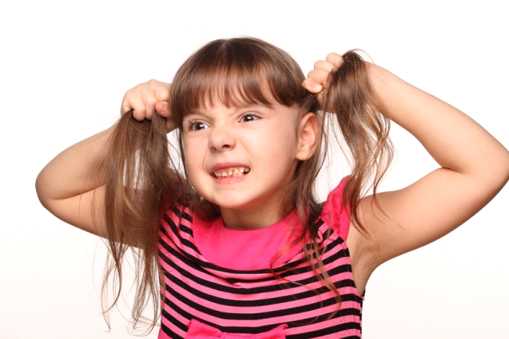Ребенок ходит вертлявой походкой, говорит писклявым голосом, корчит рожицы, строит из себя шута. Конечно, детям любого возраста (да порою и взрослым) свойственно говорить глупости, шутить, передразнивать, подражать животным и людям — это не удивляет окружающих и кажется смешным. Напротив, поведение ребенка в период кризиса семи лет имеет нарочитый, шутовской характер, вызывает не улыбку, а осуждение. Исследуя эти особенности характера, Л. С. Выготский объяснил их тем, что детская непосредственность утрачивается. В данный период также возникает осмысленность в собственных переживаниях. Ребенку вдруг становится ясно, что у него присутствуют собственные переживания. Ребенок понимает, что они принадлежат только ему, сами переживания приобретают для него смысл. Это связано с весьма специфическим новообразованием – обобщением переживания, т. е. меняется отношение ребенка к окружающему миру.
К концу дошкольного возраста дети утрачивают непосредственность и ситуативность реакций. Их поведение становится более независимым от различных воздействий среды, более произвольным. Манерничание и кривляние тоже связаны с произвольностью — ребенок сознательно принимает на себя какую-то роль, занимает какую-то заранее подготовленную внутреннюю позицию, видимо, не всегда адекватную ситуации, и затем ведет себя в соответствии с этой внутренней ролью.
Отсюда и неестественность поведения, и неустойчивость, непоследовательность эмоций, и беспричинные смены настроения. Со временем это все пройдет. Останется же способность действовать не только под диктатом наличной ситуации, но и внеситуативно, в соответствии со свободно принятой внутренней позицией. Останется сама внутренняя свобода выбора той или иной позиции, свобода конструировать свое личное отношение к различным жизненным ситуациям. Останется внутренний мир личности, мир чувств, пространство внутренних действий и работы воображения.
Проблема «кризиса семи лет», или, другими словами, проблема психологической готовности к школьному обучению получает свою конкретизацию как проблема смены ведущих типов деятельности в данном возрастном периоде. Применительно к интересующему нас возрасту эта проблема начинает звучать как проблема перехода от сюжетно-ролевой игры к учебной деятельности.
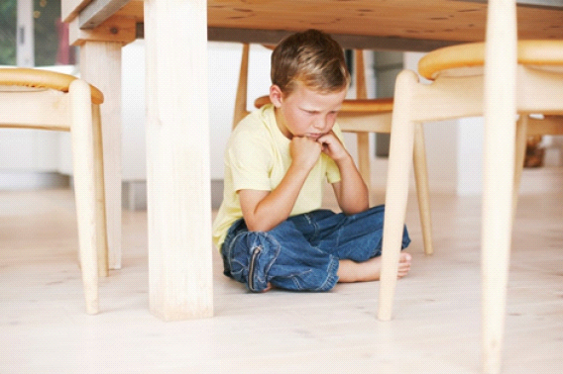
Советы родителям:
- Прежде всего нужно помнить, что кризисы — это временные явления, они проходят, их нужно пережить, как любые другие детские болезни.
- Будьте внимательны к ребенку, любите его, но не «привязывайте» к себе, пусть у него будут друзья, свой круг общения. Будьте готовы поддержать ребенка, выслушать и ободрить его. Залог успеха — доброжелательные и открытые отношения в семье. Справиться с проблемой легче, когда она только возникла и не привела еще к негативным последствиям.
- Причина острого протекания кризиса — несоответствие родительского отношения и требований желаниям и возможностям ребенка, поэтому необходимо подумать о том, все ли запреты обоснованны и нельзя ли дать ребенку больше свободы и самостоятельности.
- Измените свое отношение к ребенку: он уже не маленький, внимательно отнеситесь к его мнениям и суждениям, постарайтесь его понять.
- Тон приказа и назидания в этом возрасте малоэффективен, постарайтесь не заставлять, а убеждать, рассуждать и анализировать вместе с ребенком возможные последствия его действий.
- Если ваши отношения с ребенком приобрели характер непрекращающейся войны и бесконечных скандалов, вам нужно на какое-то время отдохнуть друг от друга: отправьте ребенка к родственникам на несколько дней, а к его возвращению примите твердое решение не кричать и не выходить из себя во что бы то ни стало.
- Заранее проверьте у ребенка уровень школьной зрелости.

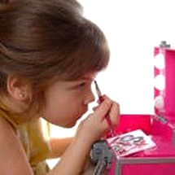
- Создайте условия для развития интеллекта (игры, развивающие игры и упражнения, познавательные книги), речи (чтение сказок, стихов, беседы).
- Поощряйте общение со сверстниками.
- Учите ребенка управлять эмоциями (на примере своего поведения; есть специальные игры и упражнения).
- Следите за состоянием здоровья (больной, ослабленный ребенок хуже воспринимает новую информацию, не идет на контакт с окружающими).
- Психологически готовьте к школе: расскажите, что ему предстоит (с положительной окраской), какие могут быть сложности и как можно с ними справиться, проведите экскурсию по школе).
- Реально оцените возможности ребенка. При среднем уровне интеллекта, при наличии тяжелых родовых травм, ослабленности не стоит записывать малыша в спецкласс с повышенной нагрузкой, параллельно со школой водить в секции (повремените полгода).
- Как можно больше оптимизма и юмора в общении с детьми, это всегда помогает!
